**МИНОБРНАУКИ РОССИИ**

**Санкт-Петербургский государственный**

**электротехнический университет**

**«ЛЭТИ» им. В.И. Ульянова (Ленина)**

**Кафедра МО ЭВМ**

отчет

**по лабораторной работе №6**

**по дисциплине «Программирование»**

Тема: Лабиринт

|  |  |  |
| --- | --- | --- |
| Студент гр. 6304 |  | Корытов П.В. |
| Преподаватель |  | Кринкин К.В. |

Санкт-Петербург

2017

**Цель работы**

Дана некоторая корневая директория, в которой может находиться некоторое количество папок, в том числе вложенных. В этих папках хранятся некоторые текстовые файлы, имеющие имя вида <filename>.txt.

Требуется найти файл, который содержит строку "Minotaur" (файл-минотавр).

Файл, с которого следует начинать поиск, всегда называется file.txt (но полный путь к нему неизвестен).

Каждый текстовый файл, кроме искомого, может содержать в себе ссылку на название другого файла (эта ссылка не содержит пути к файлу). Таких ссылок может быть несколько.

**Ход работы**

1. Выполнено задание в виртуальной машине

Код программы:

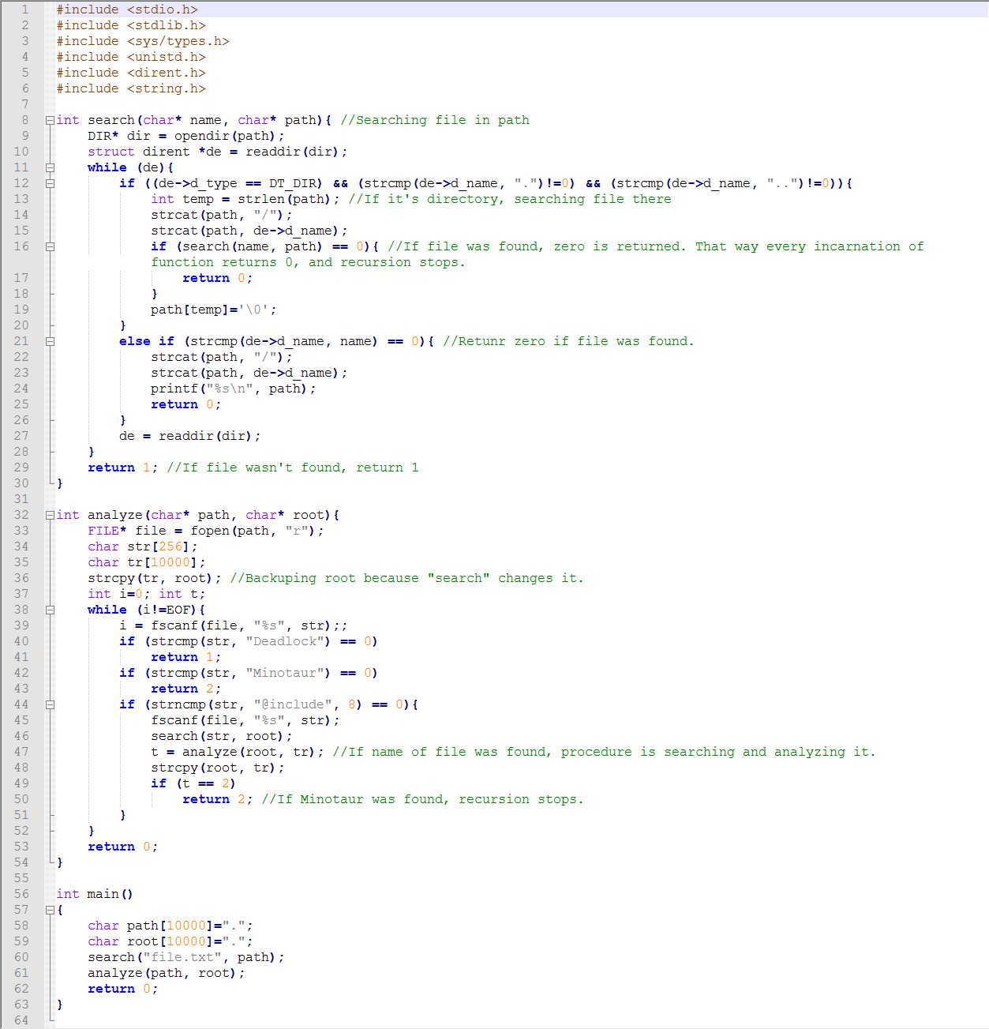

1. Код скопирован в среду разработки и скомпилирован
2. Файлы запушены на git через командную строку
3. Сделан отчет

C:\Users\thexc\AppData\Local\Microsoft\Windows\INetCache\Content.Word\2017-03-14_214927.png

**Вывод.**

Язык С позволяет ходить по файловой системе, искать и считывать файлы.